《美丽的植物》学习任务单

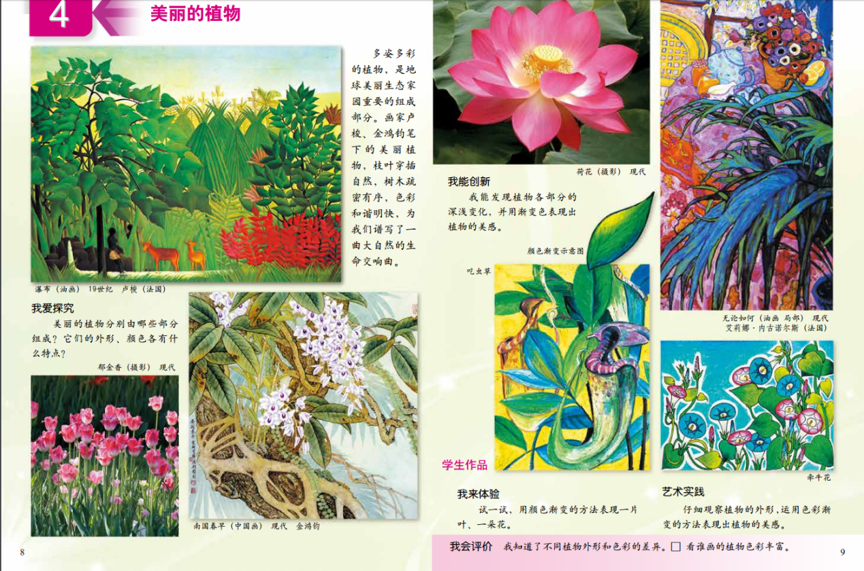

1.导语：同学们好，今天由李老师带着大家一起来学习第四课《美丽的植物》。植物是生命的主要形态之一，据估计现存大约有350000个物种。多姿多彩的植物，是地球美丽生态家园重要的组成部分。所以我们要爱护植物、保护植物，让我们的家园更加美丽。课本老师会介绍画家的优秀作品，带领我们感受和欣赏画中的美好。带着我们欣赏自然界中多姿多彩的植物并讲解有关植物的知识如：植物的组成部分、植物的外形和颜色。以及绘画时如何利用颜色渐变的方法。希望同学们能够喜欢这节课，也希望你们可以在课下多观察身边美丽的植物，并用自己喜欢的方式画下来。

2.学习任务：

1）欣赏画家作品

2）了解植物的组成、外形、颜色

3）学习色彩渐变的绘画方法

4）艺术实践